Hartsuyeu Dzmitry 284267, wt 11
Skavarodka Dzmitry 284314 , wt 13

W4 – Bazy Danych
Biblioteka

1. Cel projektu:
Celem jest opracowanie cyfrowego systemu ewidencji zasobów bibliotecznych oraz zarządzania procesem wypożyczeń za pomocą systemu webowego.
2. Zakres i przeznaczenie bazy:
Baza danych jest przeznaczona dla bibliotek publicznych lub szkolnych, ma wyeliminować błędy ręcznego prowadzenia rejestrów, umożliwić zdalne sprawdzanie dostępności książek oraz śledzenie historii wypożyczeń każdego czytelnika. W bazie będą przechowywane dane o książkach, czytelnikach, bibliotekarzach oraz wypożyczeniach.
3. Użytkownicy i ich uprawnienia:
W systemie przewidziano dwa poziomy dostępu, aby zapewnić bezpieczeństwo danych:
- Bibliotekarz: To osoba zarządzająca procesami. Po zalogowaniu się ma możliwości dodawania danych nowych książek, czytelników, wypożyczeń odczytu danych, aktualizacji danych, usuwania danych.
- Czytelnik: Po zalogowaniu ma możliwość odczytu oraz aktualizacji swoich danych, przeglądania zasobu bibliotecznego, a także dokonania bądź anulowania rezerwacji książki.
4. Definicje predykatowe typów encji i związków
Typy encji:
ENC/001 Czytelnik(IdC, Nazwisko, Imie, Email, Telefon, Login, Haslo)
ENC/002 Ksiazka(IdK, Tytul, ISBN, RokWydania)
ENC/003 Autor(IdA, Nazwisko, Imie)
ENC/004 Egzemplarz(IdE, Status)
ENC/005 Bibliotekarz(IdB, Nazwisko, Imie, Login, Haslo)

Typy związków:
ZWI/001 Napisal(AUTOR(1,N):KSIAZKA(1,N))
ZWI/002 Posiada(KSIAZKA(1,1):EGZEMPLARZ(0,N))
ZWI/003 Wypozycza(CZYTELNIK(1,1):WYPOZYCZENIE(0,N))
ZWI/004 Obsluguje(BIBLIOTEKARZ(1,1):WYPOZYCZENIE(0,N))
ZWI/005 Dotyczy_egzemplarza(EGZEMPLARZ(1,1):WYPOZYCZENIE(0,N))
ZWI/006 Rezerwuje(CZYTELNIK(1,1):REZERWACJA(0,N))
ZWI/007 Zarezerwowana(KSIAZKA(1,1):REZERWACJA(0,N))

5. Diagram ERD:
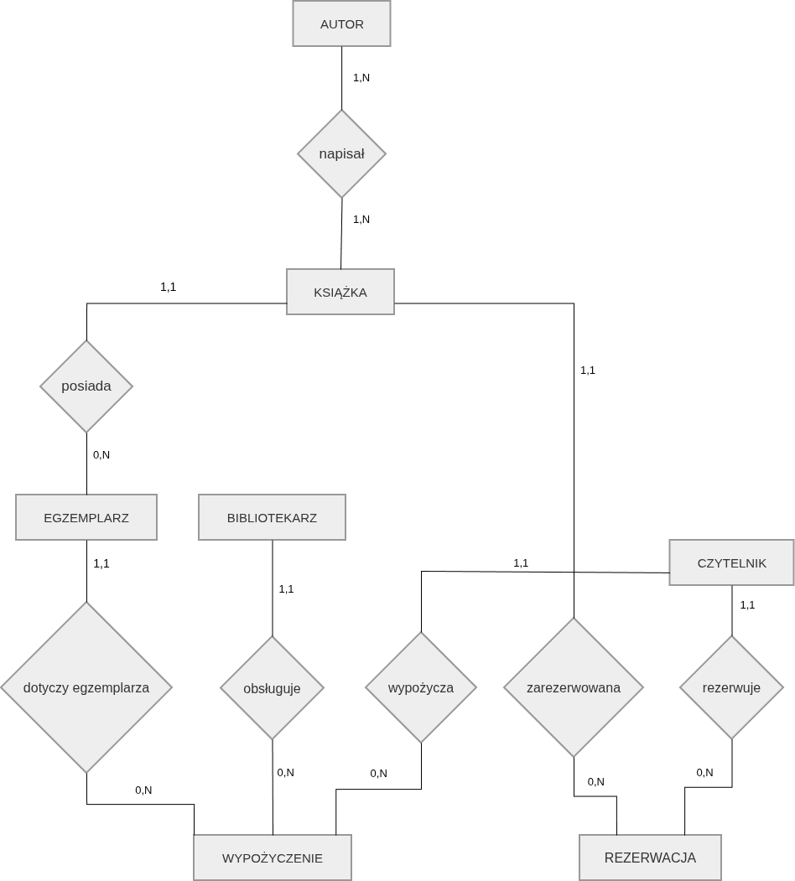

6. Relacyjny schemat bazy danych
Klucze główne oznaczono podkreśleniem, a klucze obce kursywą z symbolem #:
REL/001 CZYTELNICY (IdC, Nazwisko, Imie, Email, Telefon, Login, Hasło)
REL/002 AUTORZY (IdA, Nazwisko, Imie)
REL/003 KSIAZKI (IdK, Tytul, ISBN, RokWydania)
REL/004 AUTOR_KSIAZKA (IdAK, #IdA, #IdK)
REL/005 EGZEMPLARZE (IdE, Status, #IdK)
REL/006 WYPOZYCZENIA (IdW, DataWypozyczenia, TerminZwrotu, RzeczywistaDataZwrotu, #IdC, #IdE, #IdB)
REL/007 REZERWACJE (IdR, DataRezerwacji, StatusRezerwacji, AktywnaKsiazka, #IdC, #IdK)
REL/008 BIBLIOTEKARZE (IdB, Nazwisko, Imie, Login, Haslo)

7. Lista transakcji
Obowiązkowe:
TRA/001 Logowanie bibliotekarza
TRA/002 Logowanie czytelnika
TRA/003 Dodanie czytelnika
TRA/004 Dodanie książki
TRA/005 Dodanie egzemplarza
TRA/006 Wypożyczenie egzemplarza
TRA/007 Zwrot egzemplarza
TRA/008 Rezerwacja książki
TRA/009 Anulowanie rezerwacji
TRA/010 Wyszukiwanie książki
TRA/011 Zestawienie wypożyczeń

Opcjonalne:
TRA/012 Edycja danych czytelnika
TRA/013 Usunięcie czytelnika
TRA/014 Edycja danych książki
TRA/015 Wyszukiwanie czytelnika
TRA/016 Historia wypożyczeń czytelnika

